2013年浙江省高考数学试卷（文科）

一、选择题：本大题共10小题，每小题5分，共50分.在每小题给出的四个选项中，只有一项是符合题目要求的.
1．（5分）（2013•浙江）设集合S={x|x＞﹣2}，T={x|﹣4≤x≤1}，则S∩T=（ ）
 | A． | [﹣4，+∞） | B． | （﹣2，+∞） | C． | [﹣4，1] | D． | （﹣2，1]

2．（5分）（2013•浙江）已知i是虚数单位，则（2+i）（3+i）=（ ）
 | A． | 5﹣5i | B． | 7﹣5i | C． | 5+5i | D． | 7+5i

3．（5分）（2013•浙江）若α∈R，则“α=0”是“sinα＜cosα”的（ ）
 | A． | 充分不必要条件 | B． | 必要不充分条件
 | C． | 充分必要条件 | D． | 既不充分也不必要条件

4．（5分）（2013•浙江）设m、n是两条不同的直线，α、β是两个不同的平面，（ ）
 | A． | 若m∥α，n∥α，则m∥n | B． | 若m∥α，m∥β，则α∥β | C． | 若m∥n，m⊥α，则n⊥α | D． | 若m∥α，α⊥β，则m⊥β

5．（5分）（2013•浙江）已知某几何体的三视图（单位：cm）如图所示，则该几何体的体积是（ ）
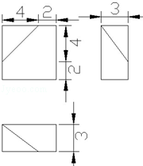
 | A． | 108cm³ | B． | 100 cm³ | C． | 92cm³ | D． | 84cm³

6．（5分）（2013•浙江）函数f（x）=sinxcos x+cos2x的最小正周期和振幅分别是（ ）
 | A． | π，1 | B． | π，2 | C． | 2π，1 | D． | 2π，2

7．（5分）（2013•浙江）已知a、b、c∈R，函数f（x）=ax²+bx+c．若f（0）=f（4）＞f（1），则（ ）
 | A． | a＞0，4a+b=0 | B． | a＜0，4a+b=0 | C． | a＞0，2a+b=0 | D． | a＜0，2a+b=0

8．（5分）（2013•浙江）已知函数y=f（x）的图象是下列四个图象之一，且其导函数y=f′（x）的图象如图所示，则该函数的图象是（ ）
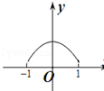
 | A． | 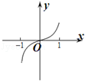 | B． | 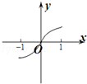 | C． | 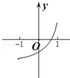 | D． | 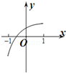

9．（5分）（2013•浙江）如图F₁、F₂是椭圆C₁：+y²=1与双曲线C2的公共焦点A、B分别是C₁、C₂在第二、四象限的公共点，若四边形AF₁BF₂为矩形，则C₂的离心率是（ ）
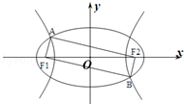
 | A． |  | B． |  | C． |  | D．

10．（5分）（2013•浙江）设a，b∈R，定义运算“∧”和“∨”如下：
a∧b=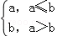 a∨b=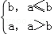
若正数a、b、c、d满足ab≥4，c+d≤4，则（ ）
 | A． | a∧b≥2，c∧d≤2 | B． | a∧b≥2，c∨d≥2 | C． | a∨b≥2，c∧d≤2 | D． | a∨b≥2，c∨d≥2

二、填空题：本大题共7小题，每小题4分，共28分.
11．（4分）（2013•浙江）已知函数f（x）=，若f（a）=3，则实数a= _________ ．

12．（4分）（2013•浙江）从三男三女6名学生中任选2名（每名同学被选中的概率均相等），则2名都是女同学的概率等于 _________ ．

13．（4分）（2013•浙江）直线y=2x+3被圆x²+y²﹣6x﹣8y=0所截得的弦长等于 _________ ．

14．（4分）（2013•浙江）某程序框图如图所示，则该程序运行后输出的值等于 _________ ．
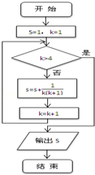

15．（4分）（2013•浙江）设z=kx+y，其中实数x、y满足 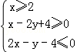 若z的最大值为12，则实数k= _________ ．

16．（4分）（2013•浙江）设a，b∈R，若x≥0时恒有0≤x⁴﹣x³+ax+b≤（x²﹣1）²，则ab等于 _________ ．

17．（4分）（2013•浙江）设、为单位向量，非零向量=x+y，x、y∈R．若、的夹角为30°，则的最大值等于 _________ ．

三、解答题：本大题共5小题，共72分.解答应写出文字说明、证明过程或演算步骤.
18．（14分）（2013•浙江）在锐角△ABC中，内角A，B，C的对边分别为a，b，c，且2asinB=b．
（Ⅰ）求角A的大小；
（Ⅱ）若a=6，b+c=8，求△ABC的面积．

19．（14分）（2013•浙江）在公差为d的等差数列{a_{n}}中，已知a₁=10，且a₁，2a₂+2，5a₃成等比数列．
（Ⅰ）求d，a_{n}；
（Ⅱ） 若d＜0，求|a₁|+|a₂|+|a₃|+…+|a_{n}|．

20．（15分）（2013•浙江）如图，在四棱锥P﹣ABCD中，PA⊥面ABCD，AB=BC=2，AD=CD=，PA=，∠ABC=120°，G为线段PC上的点．
（Ⅰ）证明：BD⊥面PAC；
（Ⅱ）若G是PC的中点，求DG与PAC所成的角的正切值；
（Ⅲ）若G满足PC⊥面BGD，求 的值．
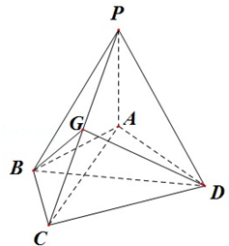

21．（15分）（2013•浙江）已知a∈R，函数f（x）=2x³﹣3（a+1）x²+6ax
（Ⅰ）若a=1，求曲线y=f（x）在点（2，f（2））处的切线方程；
（Ⅱ）若|a|＞1，求f（x）在闭区间[0，|2a|]上的最小值．

22．（14分）（2013•浙江）已知抛物线C的顶点为O（0，0），焦点F（0，1）
（Ⅰ）求抛物线C的方程；
（Ⅱ） 过F作直线交抛物线于A、B两点．若直线OA、OB分别交直线l：y=x﹣2于M、N两点，求|MN|的最小值．
